1. Junginys, kurio formulė:
kurioje
Y yra CH arba N;
Z yra CH arba N;
su sąlyga, kad kai Y yra CH, tuomet Z yra N, ir kai Y yra N, tuomet Z yra CH;
X yra CH arba N; ir
R yra C1-C3-alkilas, C3-C5-cikloalkilas arba CN,
arba jo farmaciniu požiūriu priimtina druska.

2. Junginys arba druska pagal 1 punktą, kur X yra CH.

3. Junginys arba druska pagal 1 punktą arba 2 punktą, kur Y yra CH ir Z yra N.

4. Junginys arba druska pagal bet kurį vieną iš 1-3 punktų, kur R yra C1-C3-alkilas.

5. Junginys arba druska pagal bet kurį vieną iš 1-4 punktų, kurių formulė:

6. Junginys arba druska pagal bet kurį vieną iš 1-5 punktų, kurių formulė:

7. Junginys arba druska pagal 1 punktą, kur junginys yra:
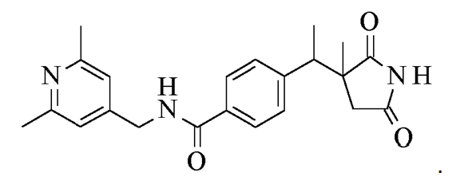

8. Junginys arba druska pagal 7 punktą, kur junginys yra:

9. Junginys arba druska pagal 8 punktą, kur junginiai yra:
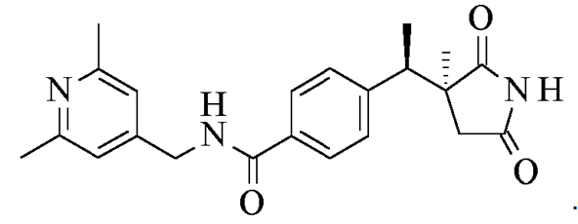

10. Junginys pagal 9 punktą, kuris yra:
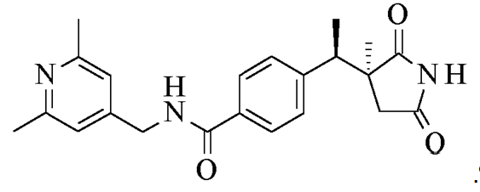

11. Junginys pagal 10 punktą, kuris yra kristalinis anhidratas, pasižymintis stipria
rentgeno spindulių difrakcijos spektro smaile esant 2-teta difrakcijos kampui 13,4° , derinyje su viena arba daugiau smailių, pasirinktų iš grupės, kurią sudaro kampai 14.4°, 18.1°, 19.4°, 20.9°, 21.2°, 21.5° ir 26.5°, kur difrakcijos kampų tolerancija sudaro 0,2, matuojant su CuK-alfa šaltiniu.

12. Druska pagal 9 punktą, kuri yra:
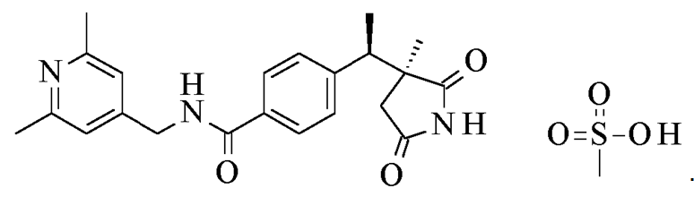

13. Druska pagal 12 punktą, kuri yra kristalinė, pasižyminti stipria rentgeno spindulių difrakcijos spektro smaile esant 2-teta difrakcijos kampui 18.8° derinyje su viena arba daugiau smailių, pasirinktų iš grupės, kurią sudaro kampai 23.2°, 24.7° ir 15.2°; kur difrakcijos kampų tolerancija sudaro 0,2 laipsnio, matuojant su CuK-alfa šaltiniu.

14. Junginys arba druska pagal bet kurį vieną iš 1-13 punktų, skirti naudoti terapijoje.

15. Junginys arba druska pagal bet kurį vieną iš 1-13 punktų, skirti naudoti migrenos gydymui.

16. Junginys arba druska pagal bet kurį vieną iš 1-13 punktų, 3 skirti naudoti migrenos profilaktikai.

17. Farmacinė kompozicija, apimanti junginį arba druską pagal bet kurį vieną iš 1-13 punktų, su vienu arba daugiau farmaciniu požiūriu priimtinų nešiklių, skiediklių arba ekscipientų.

18. Farmacinės kompozicijos paruošimo būdas, kuriame junginį arba druską pagal bet kurį vieną iš 1-13 punktų sumaišo su vienu arba daugiau farmaciniu požiūriu priimtinų nešiklių, skiediklių arba ekscipientų.

